Ver.05

時間割作成チーム藤田・中村・有山

タイムテーブルクリエータ

操作マニュアル

内容

概要 02

使い方 03

A. システムの開き方 03

B. 登録情報の読込、保存 05

C. 情報設定 08

D. 授業コマ設定 11

E. 時間割 18

F. 時間割成型機能 22

# 概要

このシステムは、時間割作成のアシストをしてくれるものです。

機能の概要は以下の通りです。

* クラス名などの情報と授業についての情報を登録できます。
* 登録した情報を使って自分で時間割を作成できます。また、システムで時間割を自動生成することも可能です。
* 作成した時間割をCSVでダウンロードすることが可能です。
* 登録した情報をJSONでダウンロード、登録した情報の読込ができます。

# 使い方

## システムの開き方

### ファイルの展開方法（例：デスクトップにファイルを展開）

1. **時間割システムのZIPファイルをポイントし、右クリックします。すべて展開をポイントし、クリックします。**

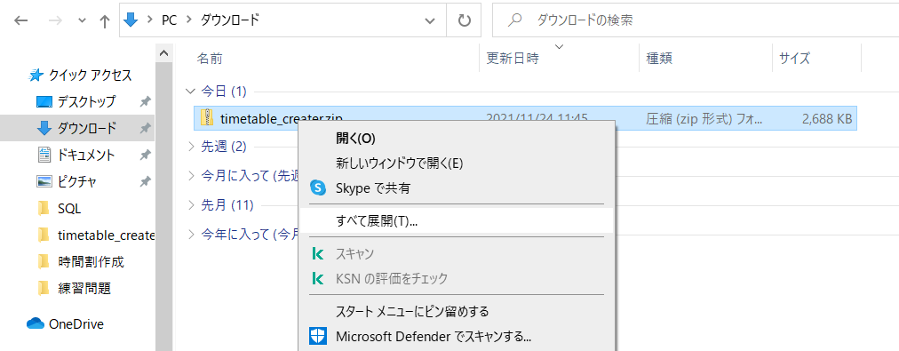

1. **参照ボタンをポイントし、クリック後、展開場所を指定してください。**

**展開場所の指定を行った後、展開ボタンをポイントし、クリックしてください。**

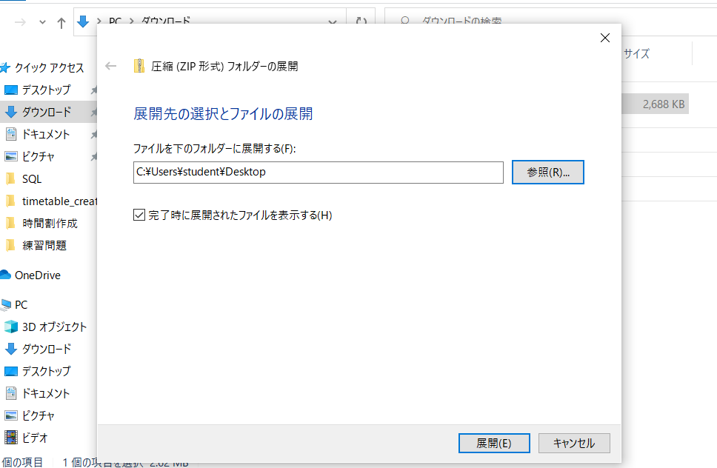

### システムの開き方

1. **エクスプローラーを開きます。**

エクスプローラー

1. **システムのデータを展開した場所まで進み、ファイルを開きます。**

**index.htmlをポイントし、ダブルクリックします**。

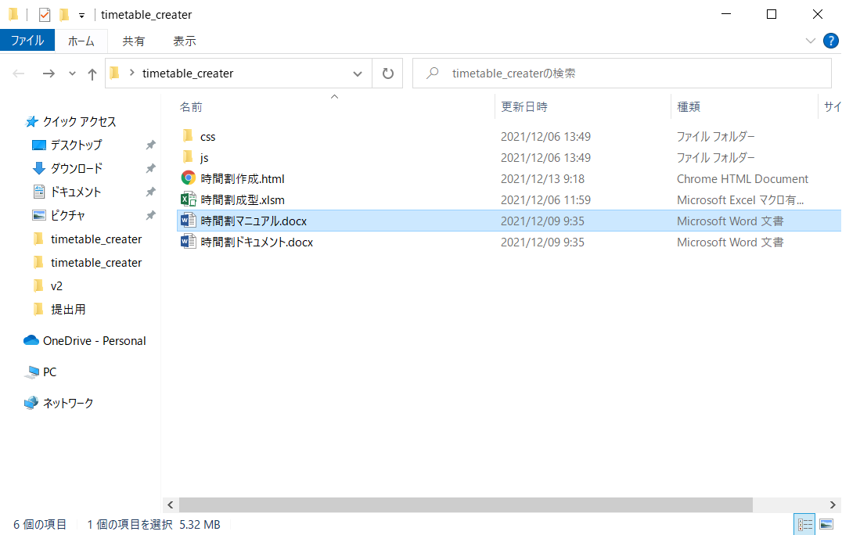

1. 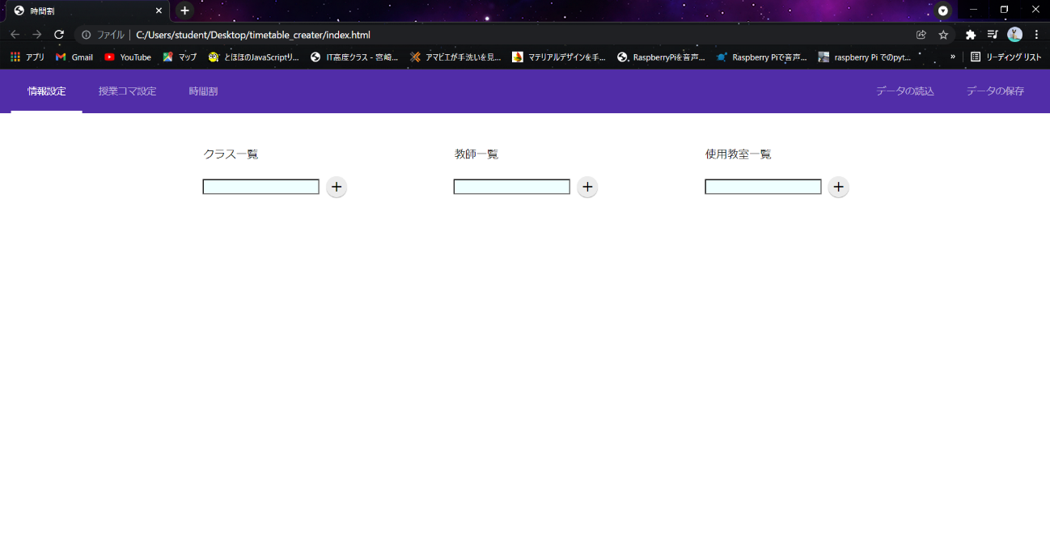**時間割の画面が開きます。**

## 登録情報の読込、保存



読込、保存ボタンの画面

### データの保存

1. **情報設定、授業コマ設定で登録した情報を残した場合は、データの保存ボタンをポイントし、クリックします。**



1. **データがダウンロードされます。**

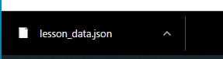

1. **データはエクスプローラーのダウンロードの直下にあります。**

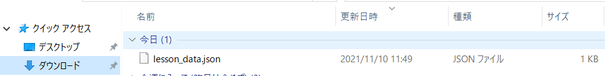

エクスプローラー

※好きな場所にフォルダーを作って管理するのがおすすめです。

### データの読込

1. **データの読込ボタンをポイントし、クリックします。**



1. **エクスプローラーが表示されます。**

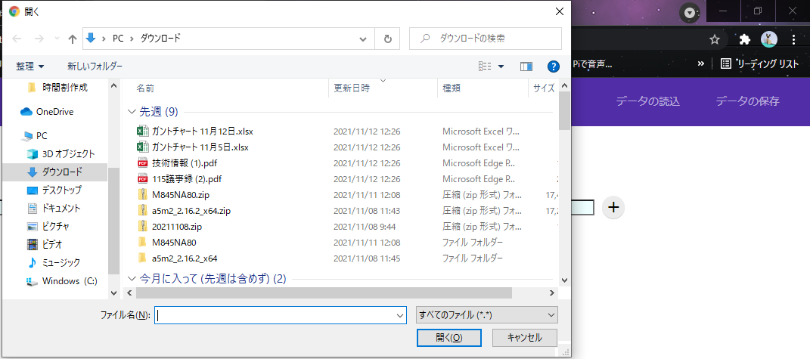

1. **データを保存しているところまで進み、読込したいデータをポイントし、クリックします。開くボタンをクリックします。（読込したいデータをポイントし、ダブルクリックする方法でも開きます。）**

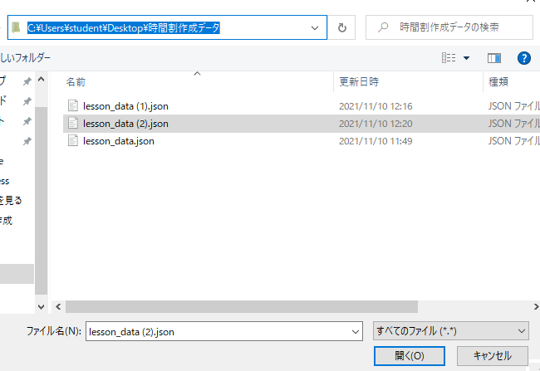

1. **読込したい登録情報が表示されます。**

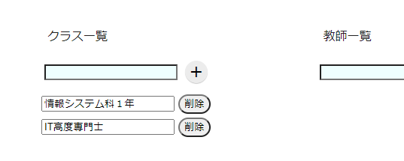

## 情報設定

クラス名・教師・使用する教室を登録するページです。

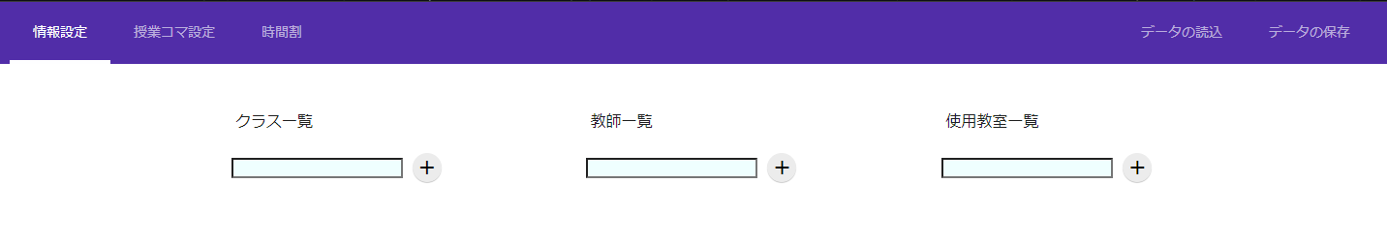

情報設定の全体画面

1. **テキストボックスに登録したい情報を入力します。**

**テキストボックスをポイントし、クリックするとカーソルが表示されます。カーソルの点滅が確認できたら入力可能です。**

1. **テキストボックスの隣にある＋ボタン（図A-1 ①）をポイントし、クリックすると登録されます。（Enterキーを押下しての登録も可能です。）**

**テキストボックスが空白の状態（図A-2）でも登録することができます。**

図A-1　登録方法

図A-2　空白の状態での登録

1. **登録した情報を削除したい場合は削除ボタンをポイントし、クリックします。**
2. **登録後もテキストボックスで情報の変更や入力が行えます。**

登録後もテキストボックスで文字の入力が行えます

※教師一覧、使用教室一覧も上記の使用方法と同じ使い方です。

## 授業コマ設定

クラスごとに授業に関する情報を登録するページです。

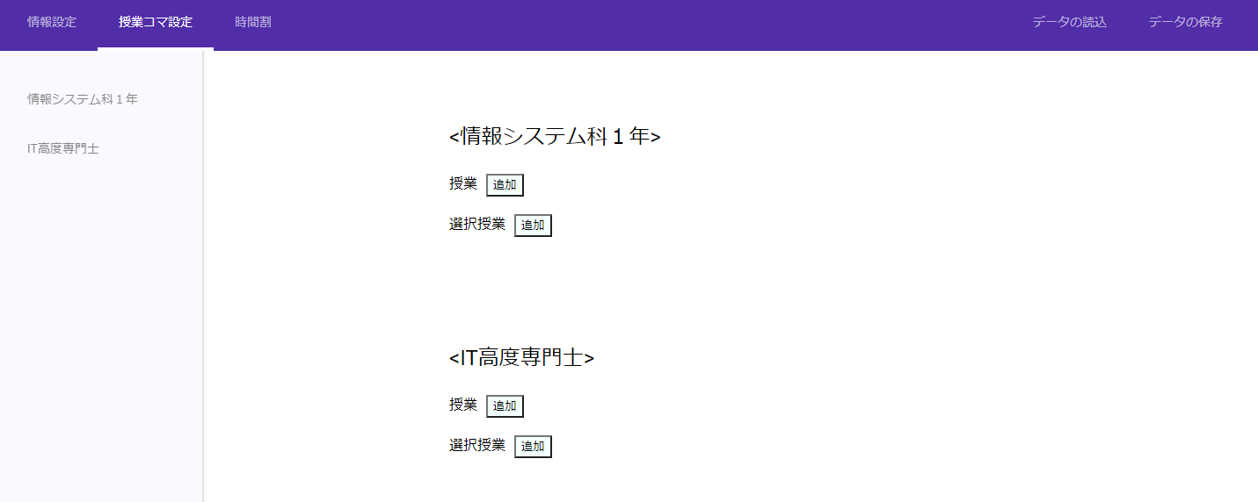

**サイドバー**

**メイン**

授業コマ設定の全体画面

### サイドバー

図B-1　“サイドバー”の拡大画面

1. **情報設定ページのクラス一覧で登録した情報が表示されます。（図B-1）**
2. **名前をポイントし、クリックするとサイドバー内の該当する名前の授業コマ設定に遷移します。**

### メイン

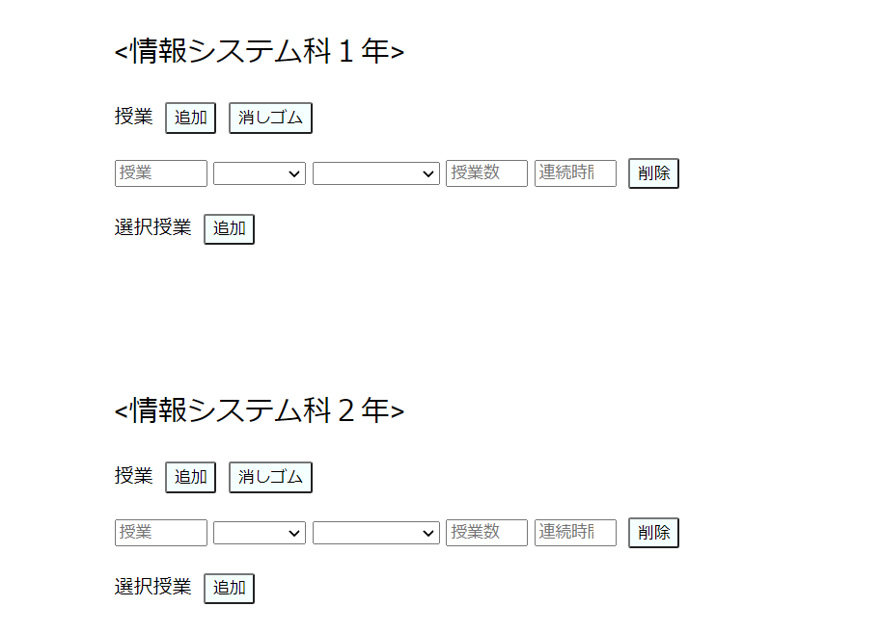

**（ア）**

**（イ）**

**（ウ）**

**（エ）**

**（オ）**

**（カ）**

図B-2　“メイン”の拡大画面

#### 授業設定

1. **追加ボタン（図B-2 ①）をポイントし、クリックすると（図B-2 枠）にある入力ボックスが表示されます。**
2. **入力ボックス**
   * + - 1. **授業名を入力**

テキストボックスをクリックし、カーソルの表示が確認出来たら授業名を入力してください。

* + - * 1. **教師名を選択**

ドロップダウンリストのリスト表示ボタン（ｖ）をクリックすると登録した教師名が表示されます。（教師の登録については８ページへ）

* + - * 1. **使用する教室名を選択**

ドロップダウンリストのリスト表示ボタン（ｖ）をクリックすると登録した教室名が表示されます。（教室の登録については８ページへ）

* + - * 1. **指定した授業の一週間に必要な授業数を入力**

リストボックスをクリックし、カーソルを表示が確認出来たら数字を入力します。（数字以外は入力できません）

入力後に上下の矢印ボタンをポイントし、クリックをすると数字が増減します。

* + - * 1. **指定した授業の連続するコマ数を入力**

例）選択授業が月曜日の１～３限目に連続で入っている場合

　　→連続時間のテキストボックスに３と入力

1. **“図B-2 枠”に表示されている入力ボックスを削除したい場合は、削除ボタン（図B-2 枠 （カ））をポイントし、クリックします。**
2. **情報の変更は、変更したい文字があるテキストボックスに変更内容を入力すると変更されます。**

#### 選択授業

1. **追加ボタン（図B-3 ①）をポイントし、クリックすると（図B-3 枠）にある入力ボックスが表示されます。**

**②**

図B-3　選択授業の追加画面

1. **授業数、連続時間を入力後連続時間の隣にある追加ボタン（図B-4 ①）をクリックしてください。**

**（ア）**

**（イ）**

**（ウ）**

**（エ）**

図B-４　各選択授業の登録

1. **“図B-4 枠“が表示されます。表示される項目は以下の通りです。**
   * 1. **選択授業名を入力**

テキストボックスをクリックし、カーソルの表示が確認出来たら授業名を入力してください。

* + 1. **教師名を選択**

ドロップダウンリストのリスト表示ボタン（ｖ）をクリックすると登録した教師名が表示されます。（教師の登録については８ページへ）

* + 1. **使用する教室名を選択**

ドロップダウンリストのリスト表示ボタン（ｖ）をクリックすると登録した教室名　が表示されます。（教室の登録については８ページへ）

* + 1. **削除ボタン**　※

削除ボタンをクリックすると（ア）、（イ）、（ウ）で入力した情報が削除されます。

1. **“図B-3 ②“に表示されている削除ボタンをクリックすると、授業数、連続時間のほかに“図B-4 枠”で入力した情報も削除されます。**

“図B-4 枠”内の情報だけを削除した場合は、15ページ内の※マーク（３．（エ））を参照してください。

**選択授業の使い方について**

選択授業の隣にある追加ボタン（①）をクリックすると、選択授業の項目が表示され、もう一度クリックすると新しい選択授業の項目が増えます。

使い方

* 履修の違う選択授業を登録する場合
* 曜日によって使用する教室の変更がある場合

（重要）曜日によって使う教室の変更がある場合

* 下記の画像のように登録してしまうと曜日によって使わない教室も使用中の教室になってしまいます。

* 曜日ごとに使用する教室が違う場合は、追加ボタン（①）をクリックして下記の画像のように行ってください。

曜日によって使用教室が変わる場合は新しく追加登録！

## 時間割

クラスごとに時間割を作成できるページです。

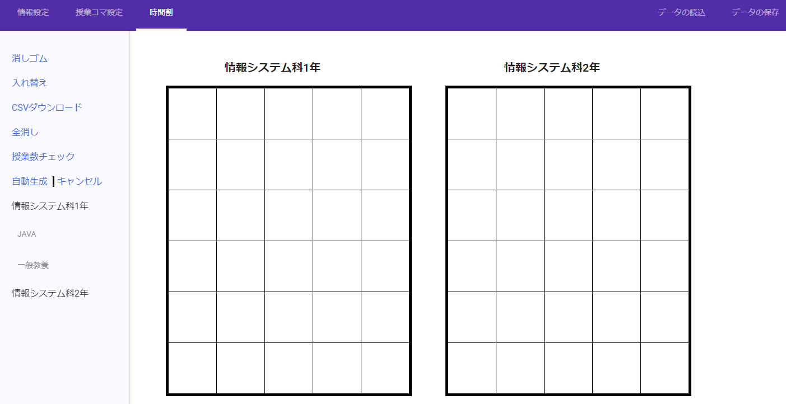

時間割設定の全体画面

1. **授業コマ設定のページで情報を登録すると下記の画像のように機能メニューが表示されます。**

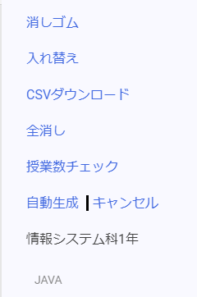

1. **授業名が表示されている画面をポイントし、クリックします。**

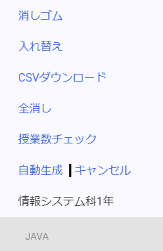

1. **表の中の追加したいコマをポイントし、クリックすると、追加したいコマに授業名、教師名、使用教室が表示されます。**

※別学年の授業コマを別学年の時間割表に追加することはできません。

1. **表の中に追加した授業を削除したい場合は、消しゴムをポイントし、クリックします。次に、表の中の削除したい授業をポイントし、クリックすると消えます。**

表の一部分です

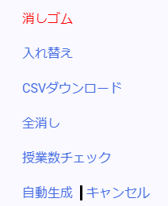

1. **入れ替えしたい場合、入れ替えボタンをポイントし、クリックします。次に、表内の該当の授業を選択し、入れ替えしたいコマをクリックします。**

このコマから

このコマへ

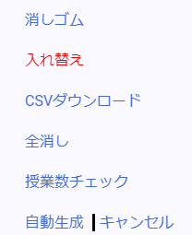

1. **ダウンロードしたい場合、CSVダウンロードボタンをポイントし、クリックします。画面の下部にダウンロードされたファイルが表示されるので、ファイルをポイントしクリックします。**

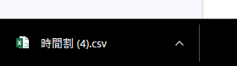

画面の下部に表示されます

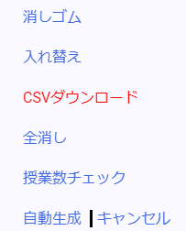

このコマへ入替

* ホームからファイルを開きたい場合は、下記の画像の手順で行うと表示されます。

拡大図

1. **時間割表の内容をすべて消したい場合は、全消しボタンをポイントし、クリックしてください。**

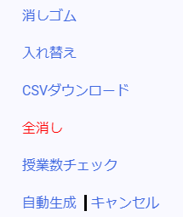

1. **自動生成**

自動生成ボタンをポイントし、クリックすると自動で時間割を作成してくれます。

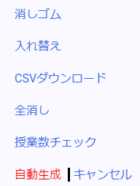

授業コマ設定で授業を登録（項目をすべて入力）すると、使用できます。

手動で時間割表のコマを設定後でも使用できます。

自動生成機能は自動生成前の情報を使って何度も自動生成することができます。

※教師1人当たりの授業コマの時間合計が30時間を超えるとうまく自動生成できません。（教室も同様です。）

キャンセルボタンをポイントし、クリックすると時間割が自動生成前に戻ります。

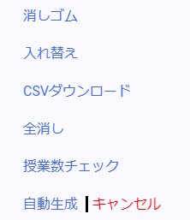

※時間割に手動で授業を設定するとキャンセル機能で自動生成前の状態に戻せなくなるのでご注意ください。

1. **表内で重複があった場合、文字が赤く表示されます。**

重複があった場合（例：教室）

## 時間割成型機能

### 使い方

ソフトからダウンロードしたCSVファイルを使って時間割の書式を作ることができます。

1. **時間割成型.xlsmをポイントし、ダブルクリックします。**

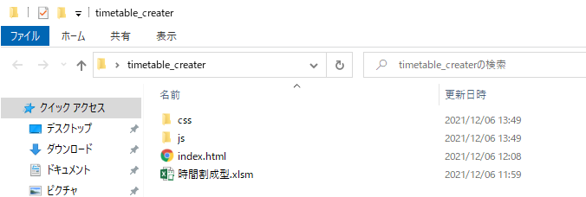

1. **Excelが開き、下記の画面が表示されます。**

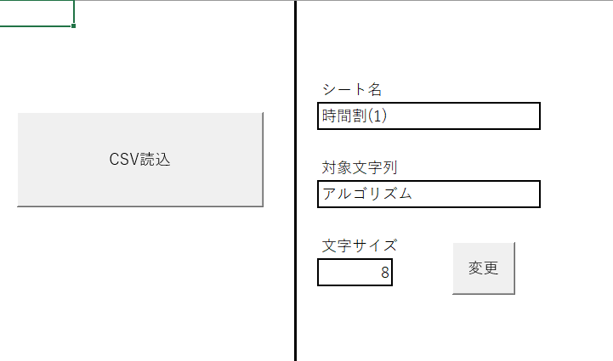

1. **下記のCSV読込ボタンを押します。**

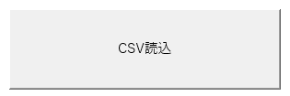

1. **成型したい時間割のCSVファイルをポイントし、ダブルクリックします。**

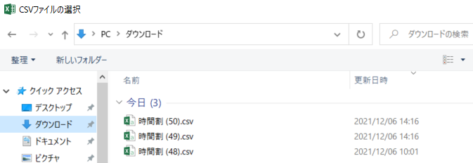

1. **処理の後下記の画像のようにExcelに出力されます。**

**最大10秒程度処理に時間がかかります。**

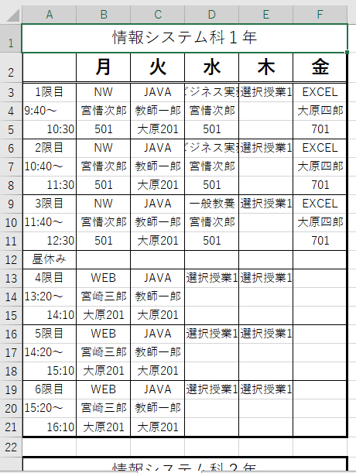

1. **印刷したいテーブルの文字の大きさを変更、いらないテーブルの削除を行うなどして印刷などするための書式を整えます。**

### **文字が枠外に出てしまう場合**

下記の『情報システム科１年』のように文字が枠外に出てしまう場合、文字数が少なければ文字を小さく、多ければExcelの機能で文字を置換することをお勧めします。下記にて枠外に出る文字が少ない場合と、多い場合に分けて使い方を説明しています。

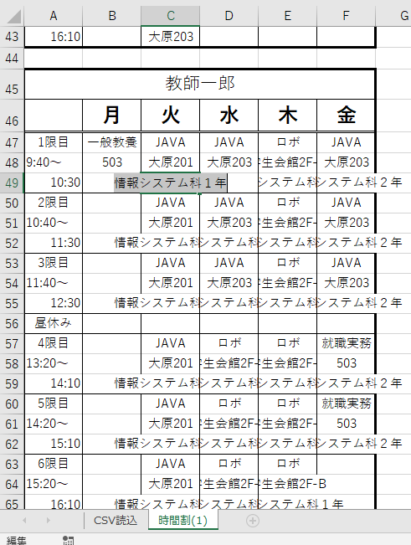

#### 枠外に出る文字が少ない場合

下記は枠外に出る文字が少ない（7文字以下程度）場合の文字を小さくする使い方です。

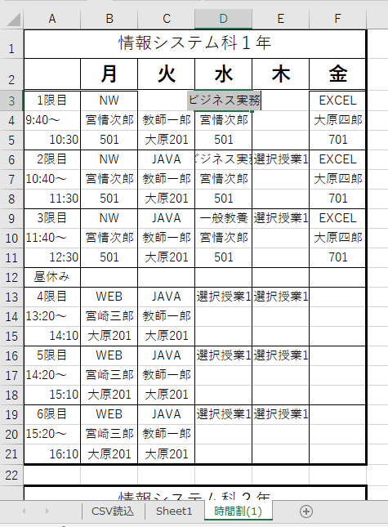

1. **『CSV読込シート』を開きます。**

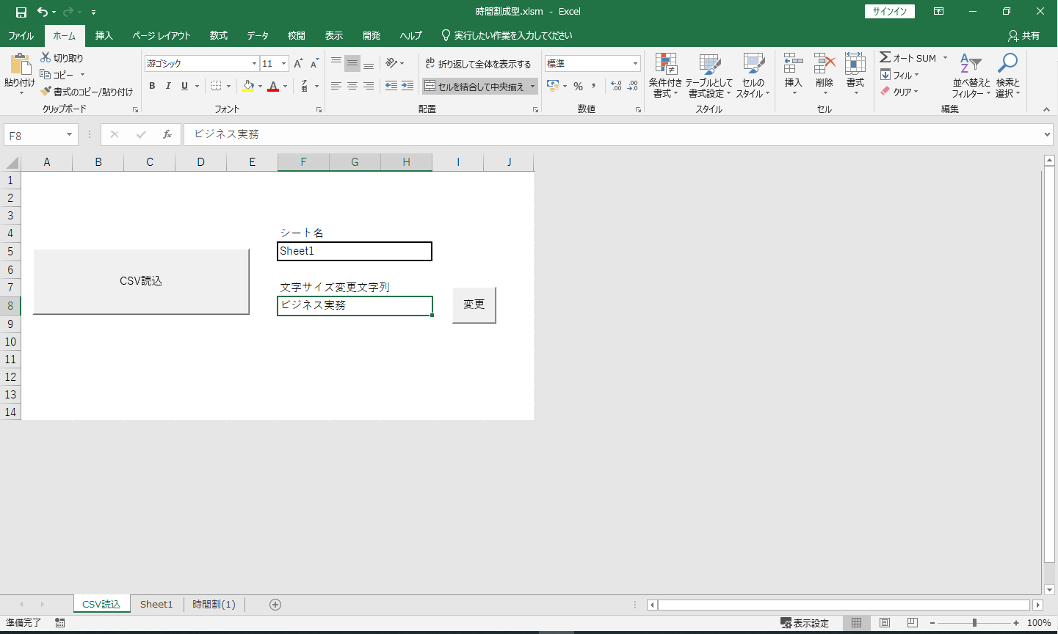

1. **文字サイズ調節機能を使います。**

文字サイズ調整機能について

* セルの大きさに合わせて文字を小さくします。
* 題名のサイズは変更されません。
* 変更後元のサイズに戻せないためシートをコピーしてお使いください。

**使用方法**

* 1. **『シート名』に変えたい文字のあるシートの名前、『文字サイズ変更文字列』に文字サイズをちょうどよくしたい文字列を入力し変更ボタンをポイントし、クリックします。**

（例：Sheet1→ビズネス実務に変更）



* 1. **文字サイズが小さく変更されます。**

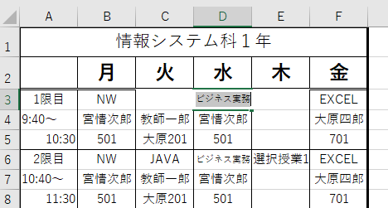

#### 枠外に出る文字が多い場合

下記は枠外に出る文字が多い（8文字以上）場合のExcelの文字置換機能の使い方です。



1. **CTRLキーとHキーを同時押しすると下記の画面が表示されます。**

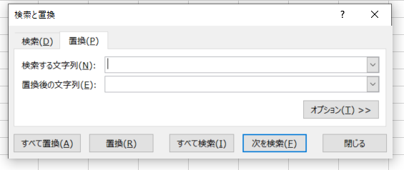

1. **検索する文字列に置換対象の『情報システム科１年』、置換後の文字列に『シス１』を入力しすべて置換のボタンをポイントし、クリックします。**

（例：情報システム科１年→シス１に置換）

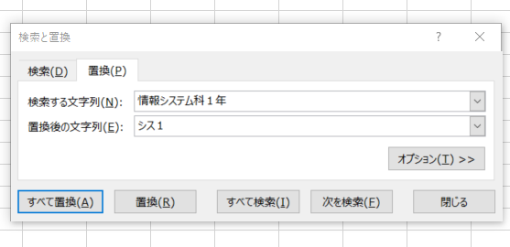

1. **すべて置換ボタンをクリック後、下記のように同じ文字列がすべて置換されます。**

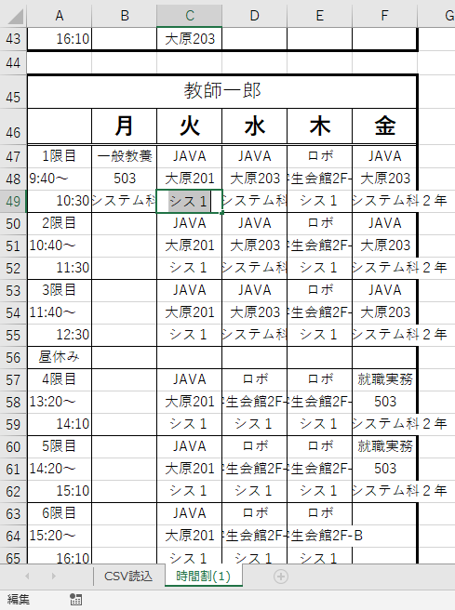

**（注意点） 時間割の題名も置換されるため、置換後に題名を修正してください。**

